ПРОТОКОЛ № 18
Заседания Дисциплинарной комиссии Ассоциации
Саморегулируемой организации «Инженерно-Геологические Изыскания в Строительстве» (Ассоциация «ИГИС»)

г. Нижний Новгород 14 декабря 2016 года

На заседании Дисциплинарной комиссии присутствовали:
- Прохоров Александр Глебович – Председатель Дисциплинарной комиссии
- Тришанкова Оксана Сергеевна – член дисциплинарной комиссии
- Пинаев Александр Михайлович - член дисциплинарной комиссии

Председатель заседания – Прохоров А.Г.
Секретарь – Васильева Ю.А.
Явка членов комиссии – 100 %. Кворум имеется. Заседание правомочно.

Приглашенные:
- Васильева Юлия Александровна – Генеральный директор Ассоциации «ИГИС»
- Жукова Лидия Валерьевна – заместитель председателя Контрольного комитета Ассоциации «ИГИС»
Представители организаций были вызваны на заседание Дисциплинарной комиссии телефонограммой, но на заседание не явились.

ПОВЕСТКА ДНЯ ЗАСЕДАНИЯ:

- Применение мер дисциплинарного воздействия к членам Ассоциации «ИГИС», имеющим задолженность по оплате членских взносов и/или иным платежам.

По первому вопросу:
Заслушана и вынесена на обсуждение информация докладчика Васильевой Ю.А об организациях-членах Партнерства, допустивших неоднократную неуплату в течение одного года или несвоевременную уплату членских взносов. Данные организации имеют задолженность по оплате членских взносов за 3 (три) и более квартала, т.е. систематически не производят оплату членских взносов и неоднократно уведомлялись о текущей задолженности, но нарушения не были устранены. В соответствии с вышеизложенным, членами Дисциплинарной комиссии
ПРИНЯТО РЕШЕНИЕ:
ПРИОСТАНОВИТЬ действие Свидетельств о допуске к видам работам, которые оказывают влияние на безопасность объектов капитального строительства, на срок до погашения задолженности, но не более чем на 60 дней, следующим организациям:

- Общество с ограниченной ответственностью «Волго-Вятская строительная компания» ИНН 5260063530

ГОЛОСОВАЛИ – «ЗА» ЕДИНОГЛАСНО.
Решение принято единогласно.
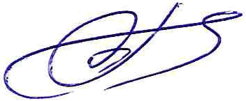
Председатель Дисциплинарной комиссии Прохоров А.Г.

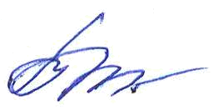
Член Дисциплинарной комиссии Тришанкова О.С.

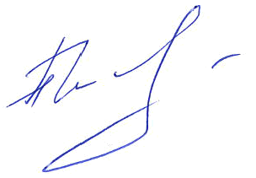
Член Дисциплинарной комиссии Пинаев А.М.

Секретарь Васильева Ю.А.

